**ASTRONOMIA PARA A COMUNIDADE**

*Beatriz Bizatto Ferreira[1]; Luiz Anthonio Prohaska Moscatelli[2]; Nicolas Oliveira[3]; Kleber Ersching[4]*

**RESUMO**

O presente trabalho busca descrever as atividades de extensão desenvolvidas no ano de 2018 pelo grupo Clube de Astronomia – Tycho Brahe do Instituto Federal Catarinense – Campus Camboriú. Nesse sentido, serão descritas atividades como a formação de recursos humanos para a manutenção/operação básica de telescópios e as seções observacionais de astros, a construção caseira de lunetas de galileu, a elaboração de calendários astronômicos, a logotipo criada e a participação do grupo no evento nacional Nasa Science Days. Neste ano, o grupo conta com um total de 4 integrantes e cerca de 68 visitantes passaram pelas seções observacionais de astros. Todas as atividades que vem sendo desenvolvidas pelo grupo tem sido publicada na página do Facebook.

**Palavras-chave**: Astronomia. Telescópio. Divulgação científica.

**INTRODUÇÃO**

O Clube de Astronomia – Tycho Brahe (CATB) iniciou suas atividades no ano de 2011 com o objetivo de propiciar observações do céu com o uso de um telescópio. A partir do ano de 2015 novos objetivos foram agregados ao projeto, tais como a inclusão de alunos e professores na formação de recursos humanos para a manutenção/operação básica de telescópios, a oferta de colóquios e observações astronômicas para a comunidade e uma iniciação no tema astrofotografia.

No ano de 2018, o clube vem executando atividades descritas no projeto submetido e aprovado pelo edital nº 049/GDG/IFC-CAM/2017, tais como a divulgação de observações astronômicas para a comunidade interna e externa do Instituto Federal Catarinense – Campus Camboriú (IFC-Cam), a capacitação de alunos do grupo na manutenção do telescópio, limpeza e alinhamento óptico, na utilização e manuseio do telescópio durante as sessões e em temas/assuntos/softwares relacionados a astronomia e observações do céu. A figura 1 mostra o telescópio Schmidt-Cassegrain com a descrição de suas partes.

**Figura 1-** Telescópio adquirido pelo IFC-Cam e algumas de suas partes nomeadas.

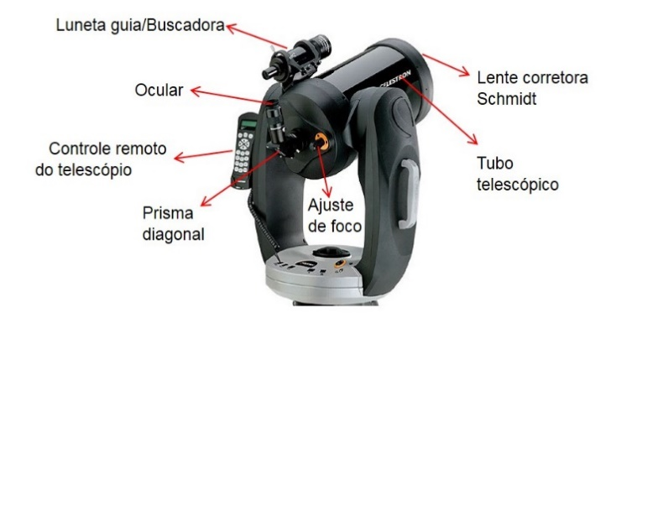

Fonte: Adaptado de CELESTRON (2009).

O referido telescópio contém um receptor GPS (Sistema de Posicionamento Global) e um espelho primário de 8 polegadas de diâmetro, adquirido pelo IFC-Camboriú em 2009. Tal instrumento é de grande utilidade para que a comunidade possa conhecer e descobrir novos mistérios inseridos no Universo, cujo ensinamento é gratuito.

Atualmente o CATB é composto por 4 integrantes (1 professor e 3 estudantes), e as observações são realizadas em parceria com o Programa de Educação Tutorial (PET) do IFC-Cam.

**PROCEDIMENTOS METODOLÓGICOS**

. Todos os anos a limpeza de lentes e espelhos do telescópio, bem como a sua manutenção básica é realizada para garantir qualidade nas imagens observadas, permitindo uma maior vida útil do mesmo. Para utilizar a parte eletrônica do telescópio, um conjunto de baterias de nobreaks (reaproveitadas) é testado periodicamente para saber se existe a necessidade de alguma substituição.

Durante as seções observacionais, é comum haver um aumento expressivo da umidade relativa do ar (URA), fato que faz as lentes do telescópio embaçar, compromete a eletrônica do equipamento e diminui o tempo das seções observações. Afim de evitar que as lentes embacem, e consequentemente possibilitar que as sessões observacionais tenham um maior aproveitamento de tempo de visualização dos astros, o CATB vem utilizando um protetor de umidade caseiro. Não ocorrem observações astronômicas com chuva, nuvens e/ou alta URA.

Em parceria com o PET, construiu-se uma luneta caseira utilizando-se uma lente objetiva de 2 graus positivos; uma lente ocular reaproveitada de sucata e materiais de pvc (canos, luvas e caps). A luneta foi construída com base no vídeo “Como fazer uma luneta caseira de PVC” (MUNDO), e é utilizada nas observações noturnas. Também, criaram-se calendários astronômicos a partir do software Stellarium (STELLARIUM, 2018), o qual permite determinar a posição de astros no céu em função da data, hora, latitude e longitude. Esses calendários possibilitam o público externo saber quais astros podem ser visualizados durante as observações astronômicas de quintas-feiras. Também em 2018, criou-se um logotipo para CATB.

As atividades de observação com o telescópio e a luneta ocorrem nas quintas-feiras das 19 às 21h, onde são realizadas sessões observacionais em parceria com o PET. Antes de iniciar as observações astronômicas verifica-se, com um termo-higrômetro, se a URA está baixa e se há poucas nuvens. Assim, o telescópio é montado entre os blocos F e J às 18:30 h, onde inicia-se um procedimento de alinhamento do tipo “três estrelas”, que permite ao telescópio encontrar objetos catalogados (estrelas, planetas, etc) de maneira automatizada. As atividades do CATB são regularmente divulgadas na página do Facebook e nos meios de comunicação institucionais (sites). Como indicador do público alcançado nas observações, utiliza-se um livro ata que os visitantes assinam.

**RESULTADOS E DISCUSSÃO**

O clube tem proporcionado grande interesse das pessoas que a ele comparecem, demonstrando que os visitantes estão entusiasmados em conhecer um pouco mais sobre o universo em que residem.

Como resultado das atividades realizadas pelo CATB em anos anteriores, em 2018 o CATB foi convidado a participar do evento nacional Nasa Science Days, que ocorreu durante os dias 03 e 04 de março. O evento tem o foco de aproximar a educação e o interesse nas áreas de exatas na vida de jovens e crianças, por meio de exposições, oficinas interativas e palestras com profissionais da área. Lá o CATB teve a oportunidade de apresentar o telescópio e divulgar as observações para a comunidade local.

Na imagem (A) da figura 2 é mostrado um dos calendários astronômicos típicos produzidos pelo CATB e que estão à disposição da comunidade para que a mesma participe das sessões que mais lhe interesse. Até o momento foram produzidos calendários para os seguintes objetos: Caixinha de Jóias (NGC4755), Núvem de Magalhães (NGC292), Júpiter, Saturno e Lua. Os calendários estão disponíveis na página do Facebook (<https://facebook.com/clubetychobrahe>). A imagem (B) da figura 2 mostra o logotipo do CATB que foi desenvolvido num software de edição de imagens, utilizando de ferramentas básicas como elipses e curvatura de texto. Uma luneta no centro que representa as observações feitas pelo clube, acompanhado de três estrelas que simbolizam uma maior visão sobre o universo, que não se limita somente ao planeta terra. A logotipo vem sendo utilizada como identificador da página do CATB no Facebook.

**Figura 2-** Calendário astronômico típico (A) e logotipo (B).

.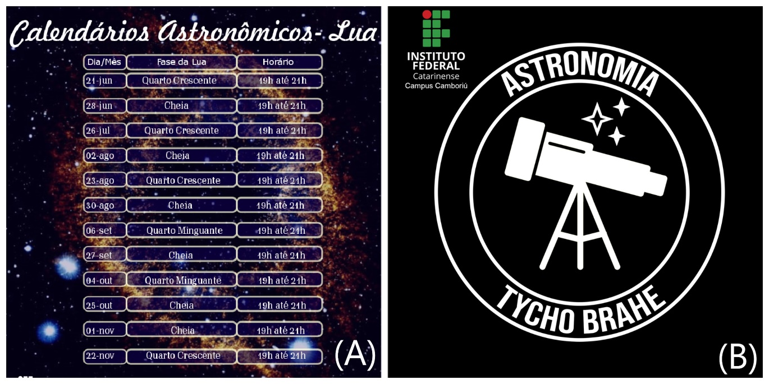

Fonte: Os autores.

A figura 3 mostra a realização de sessões observacionais noturnas (A e B) e os materiais utilizados durante as mesmas (C), e as observações diurnas (D, E e F) realizadas durante o evento Nasa Science Days. Em sessões observacionais sem o uso do protetor de umidade caseiro (C), verificava-se que, caso a UR estivesse elevada (85%), ocorreria condensação de água na lente corretora e em toda a estrutura do telescópio, ocasião em que a atividade era encerrada para preservar a integridade do equipamento. A construção do protetor de umidade caseiro impedia a condensação de água na lente corretora Schmidt, mesmo que a UR estivesse próxima de 90%, possibilitando-se assim mais tempo e mais sessões observacionais ao longo do ano.

**Figura 3 -** Em (A) e (B) visita de turmas de cursos superiores do IFC-Cam. Em (B) evidencia-se o protetor de umidade caseiro. Em (D) e (E) participação no evento Nasa Science Days. Em (F) visitante usando a luneta.

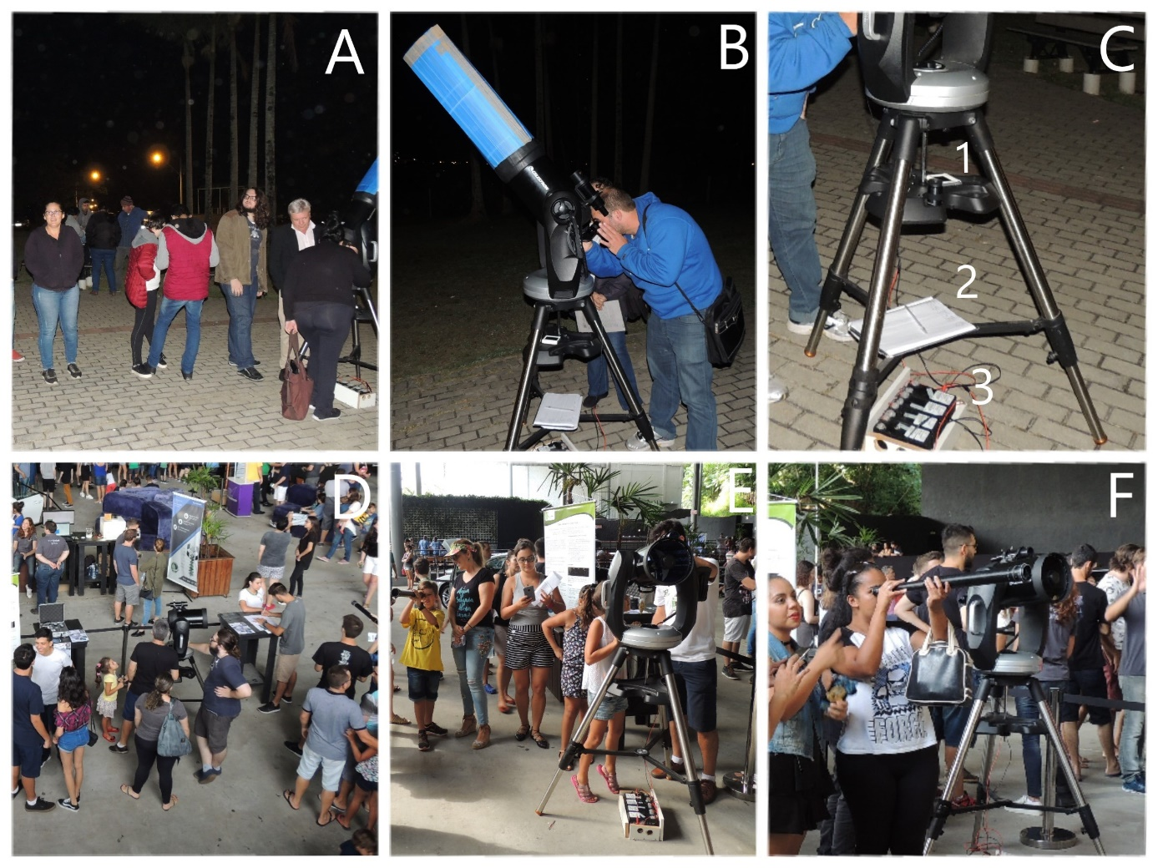

¹ Termo higrômetro. 2 Livro ata. 3 Conjunto de baterias. Fonte: Autores.

A tabela 1 relaciona o número de visitantes e a cidade onde residem (obtidos do livro ata). Observa-se que cerca de 34,5% possuem residência na cidade de Camboriú; 38,7% em Balneário Camboriú e outros 20% são de outras cidades. No ano de 2017 houveram 147 visitantes e em 2018 68 visitantes (não incluindo o Nasa Science Days) (até 07/2018). De 2016 a 2018 o projeto recebeu aproximadamente 800 visitantes.

**Tabela 1 –** Relação do número de visitantes e as cidades onde residem

|  |  |  |  |  |
| --- | --- | --- | --- | --- |
| Residência (cidade) dos visitantes | | | | |
| Data | Balneário Camboriú | Camboriú | Outras | Não Informado |
| De 04/2016 a 09/2016 | 35 | 81 | 15 | 25 |
| De 03/2017 a 06/2017 | 38 | 88 | 3 | 18 |
| De 03/2018 a 06/2018 | 10 | 50 | 7 | 1 |
| De 03/03/18 a 04/03/18 (Nasa Science Days) | 225 | 55 | 134 | 9 |
| Total por cidade | 308 | 274 | 159 | 53 |

Fonte: autores.

**CONCLUSÕES**

É fundamental no estudo da astronomia, o conhecimento sobre os astros e, consequentemente fazer com que os participantes analisem criticamente o universo em que todos estão envoltos. O interesse por essa ciência cresce a cada dia, uma vez que o ser humano busca ampliar suas áreas de conhecimento e sua análise sobre o mundo ao seu redor, pois os temas relacionados à Astronomia e a Física sempre foram assuntos desafiadores. Os integrantes do CATB renovam-se periodicamente, pois o seu objetivo fundamental é manter em atividade as observações astronômicas, bem como a manutenção do telescópio. O grupo também possui o interesse de participar de mais eventos na comunidade do entorno, assim como ocorreu no Nasa Science Days. Este ano foram realizadas seis sessões observacionais abertas à comunidade interna e externa ao IFC-Cam, as quais ficaram limitadas devido às condições climáticas e meteorológicas.

**REFERÊNCIAS**

CELESTRON. **Celestron CPC Series Instruction Manual**. California: [s.n.], 2009.

MUNDO. Manual do. **Como fazer uma luneta caseira de PVC**. 2016. Disponível em: <https://www.youtube.com/watch?v=quP7pOORCv0>. Acesso em: 06 ago. 2018

STELLARIUM. **The free open source planetarium**. Versão 0.18.0. 2018.

1. Aluna (Técnico em Informática), IFC – *Campus* Camboriú. E-mail: beatrizbizatto23@gmail.com
2. Aluno e bolsista PET, Instituto Federal Catarinense – Campus Camboriú., E-mail: la_moscatelli@hotmail.com
3. Aluno e bolsista PET, Instituto Federal Catarinense – Campus Camboriú, E-mail: endgamesbrasili@gmail.com
4. Professor Doutor em Física, IFC – *Campus* Camboriú. E-mail: kleber.ersching@ifc.edu.br